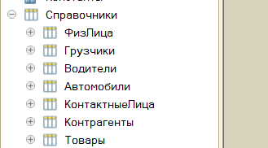
Рисунок 1 - справочники, которые содержат товары, водителей, грузчиков, контрагентов, автомобили...

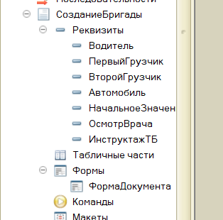
Рисунок 2 - документ СозданиеБригады (созданные бригады в регистр сведений СозданныеБригады)

Модуль:
&НаСервере
Процедура ПриПроведении(Отмена, Метод)
Регистратор = РегистрыСведений.НазначенныеБригады.СоздатьРегистратор();

С установкойЗначений Для Регистратор Цикл
Регистратор.ДокументОснование = Ссылка;
Регистратор.Шофер = Водитель;
Регистратор.Грузчик1 = ПервыйГрузчик;
Регистратор.Грузчик2 = ВторойГрузчик;
КонецЦикла;

ЗафиксироватьИзменения(Регистратор);
КонецПроцедуры

Модуль:
&НаСервере
Функция ОбновитьПробегПриСменеТС(ТранспортноеСредство)
Возврат Справочники.ТранспортныеЕдиницы.Найти(ТранспортноеСредство).ПоказанияОдометра;
КонецФункции

&НаКлиенте
Процедура ПриИзмененииТС(Поле)
Если Поле = Объект.Автомобиль Тогда
Объект.НачальныеПоказания = ОбновитьПробегПриСменеТС(Объект.Автомобиль);
КонецЕсли;
КонецПроцедуры

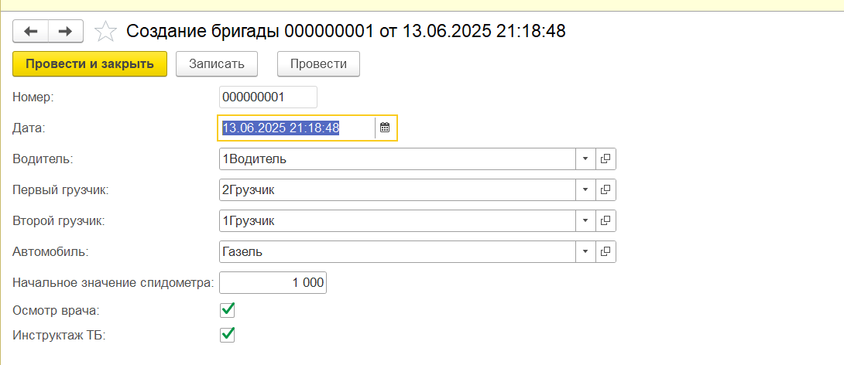
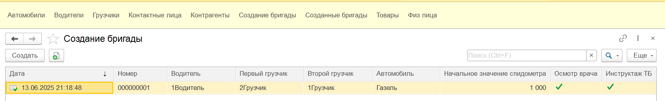
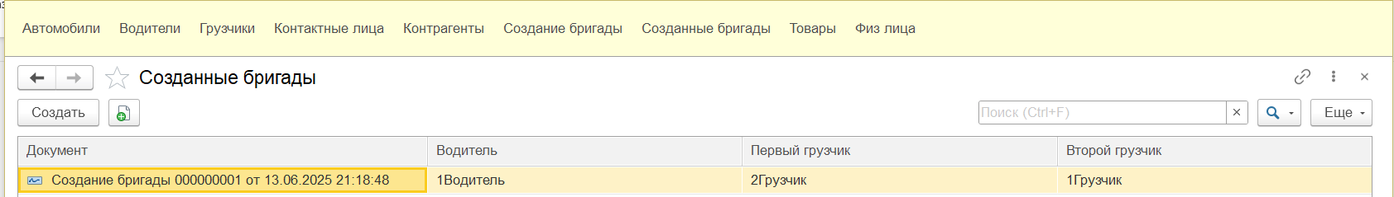
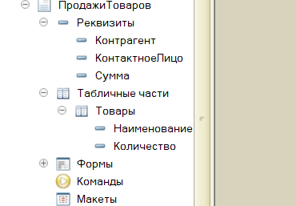
Рисунок 3 - документ ПродажаТоваров
Автоматически рассчитывает стоимость заказа на основе товаров из справочника, подставляет контактные данные и уведомляет о бесплатной доставке при сумме свыше 1000 ₽

Модуль:
&НаСервере
Функция ПолучитьКонтактногоЛица(Партнер)
Контакт = Справочники.Покупатели.Найти(Партнер).ОсновнойКонтакт.Телефон;
Возврат Контакт;
КонецФункции

&НаКлиенте
Процедура ПриСменеПартнера(Поле)
Если Поле = Объект.Партнер Тогда
Объект.Контакт = ПолучитьКонтактногоЛица(Объект.Партнер);
КонецЕсли;
КонецПроцедуры

&НаСервере
Функция ВычислитьОбщуюСтоимость(ТабличнаяЧасть)
СуммарнаяСтоимость = 0;
Для НомерСтроки = 0 По ТабличнаяЧасть.Количество() - 1 Цикл
ТекущаяСтрока = ТабличнаяЧасть.Получить(НомерСтроки);
Продукт = Справочники.Номенклатура.Найти(ТекущаяСтрока.Товар);
СуммарнаяСтоимость = СуммарнаяСтоимость + Продукт.ЦенаПродажи * ТекущаяСтрока.Колво;
КонецЦикла;
Возврат СуммарнаяСтоимость;
КонецФункции

&НаКлиенте
Процедура ПриИзмененииСоставаТоваров(Элемент)
Стоимость = ВычислитьОбщуюСтоимость(Объект.ТоварныеПозиции);
Объект.ИтоговаяСумма = Стоимость;

Если Стоимость > 1000 Тогда
ПоказатьСообщение("Бесплатная доставка доступна для этого заказа!");
КонецЕсли;
КонецПроцедуры

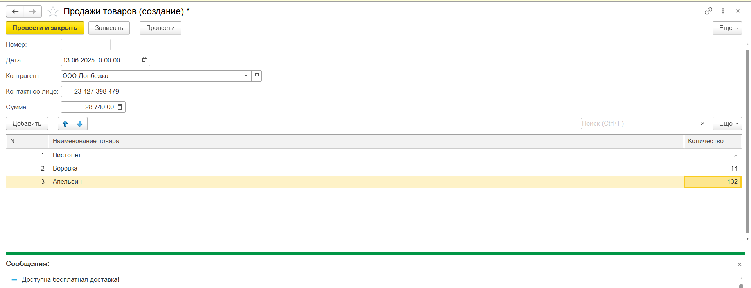
Рисунок 4 - Результат

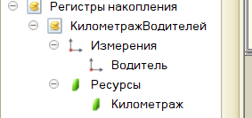
Рисунок 5 - документ ЗаявкаНаМашину
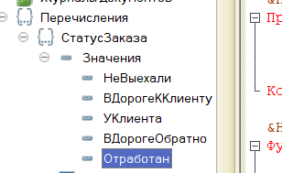
Рисунок 6 - перечисление СтатусЗаказа

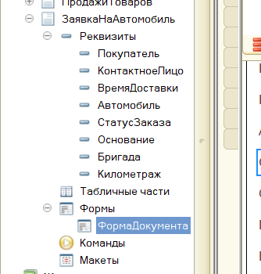
Модуль:
&НаКлиенте
Процедура ПроверитьДатуДоставки(Поле)
Если ЗначениеЗаполнено(Поле) Тогда
Если Поле <= Сегодня() Тогда
ПоказатьПредупреждение("Дата должна быть в будущем!");
Поле = Неопределено;
КонецЕсли;
КонецЕсли;
КонецПроцедуры

&НаСервере
Процедура ОбновитьДанныеПоТранспорту()
Параметры = Новый Структура;
Параметры.Вставить("Транспорт", Объект.ТранспортноеСредство);
Параметры.Вставить("ТекущаяДата", НачалоДня(ТекущаяДатаСеанса()));

Запрос = Новый Запрос;
Запрос.Текст =
"ВЫБРАТЬ ПЕРВЫЕ 1
| Назначения.Автомобиль,
| Назначения.Водитель,
| Назначения.ПервыйГрузчик,
| Назначения.ВторойГрузчик,
| Назначения.Ссылка
|ИЗ Документ.НазначениеБригады КАК Назначения
|ГДЕ
| Назначения.Автомобиль = &Транспорт
| И Назначения.Дата >= &ТекущаяДата";

Запрос.УстановитьПараметр("Транспорт", Параметры.Транспорт);
Запрос.УстановитьПараметр("ТекущаяДата", Параметры.ТекущаяДата);

Результат = Запрос.Выполнить().Выбрать();

Если Не Результат.Следующий() Тогда
ОчиститьТранспортныеДанные();
Возврат;
КонецЕсли;

Объект.Бригада = Результат.Ссылка;
КонецПроцедуры

&НаСервере
Процедура ОчиститьТранспортныеДанные()
Объект.Бригада = Неопределено;
Объект.ТранспортноеСредство = Неопределено;
ПоказатьОповещение("На выбранный транспорт нет назначения на сегодня!");
КонецПроцедуры

&НаКлиенте
Процедура ПриВыбореТранспорта(Элемент)
Если ЗначениеЗаполнено(Объект.ТранспортноеСредство) Тогда
ОбновитьДанныеПоТранспорту();
КонецЕсли;
КонецПроцедуры

&НаСервере
Процедура СинхронизироватьСОснованием()
Если ЗначениеЗаполнено(Объект.ДокументОснование) Тогда
Объект.Покупатель = Объект.ДокументОснование.Покупатель;
Объект.Контакт = Объект.ДокументОснование.КонтактноеЛицо;
КонецЕсли;
КонецПроцедуры

&НаКлиенте
Процедура ПриИзмененииОснования(Элемент)
СинхронизироватьСОснованием();
КонецПроцедуры

&НаСервере
Процедура ОбновитьПробегТранспорта()
Если Объект.Статус = Перечисления.СтатусыЗаказов.Завершен Тогда
ТС = Справочники.Транспорт.Найти(Объект.ТранспортноеСредство);
ТС.Пробег = ТС.Пробег + Объект.Расстояние;
ТС.Обновить();
КонецЕсли;
КонецПроцедуры

&НаКлиенте
Процедура ПриСменеСтатуса(Элемент)
ОбновитьПробегТранспорта();
КонецПроцедуры
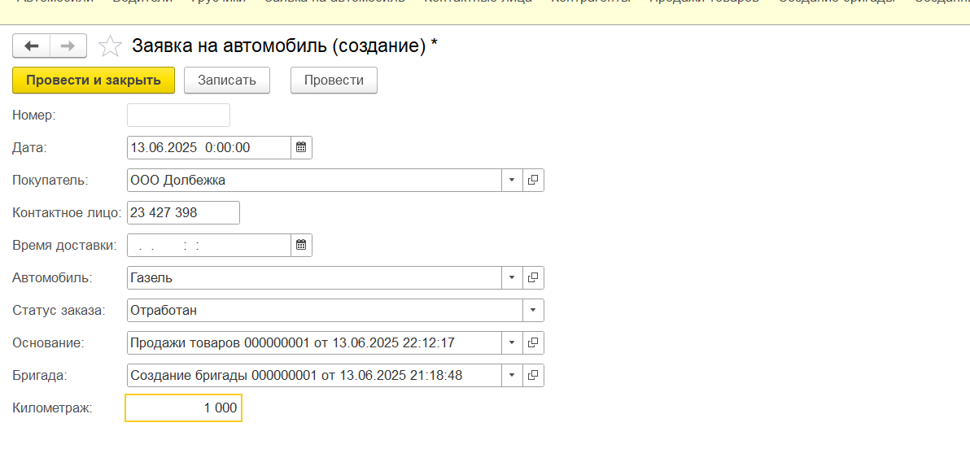
Рисунок 7 - при указании основания автоматически подставляются контрагент и контактное лицо
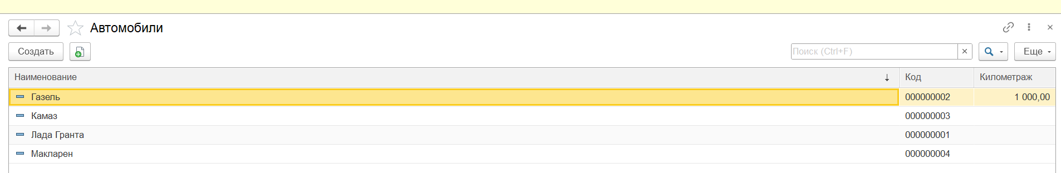
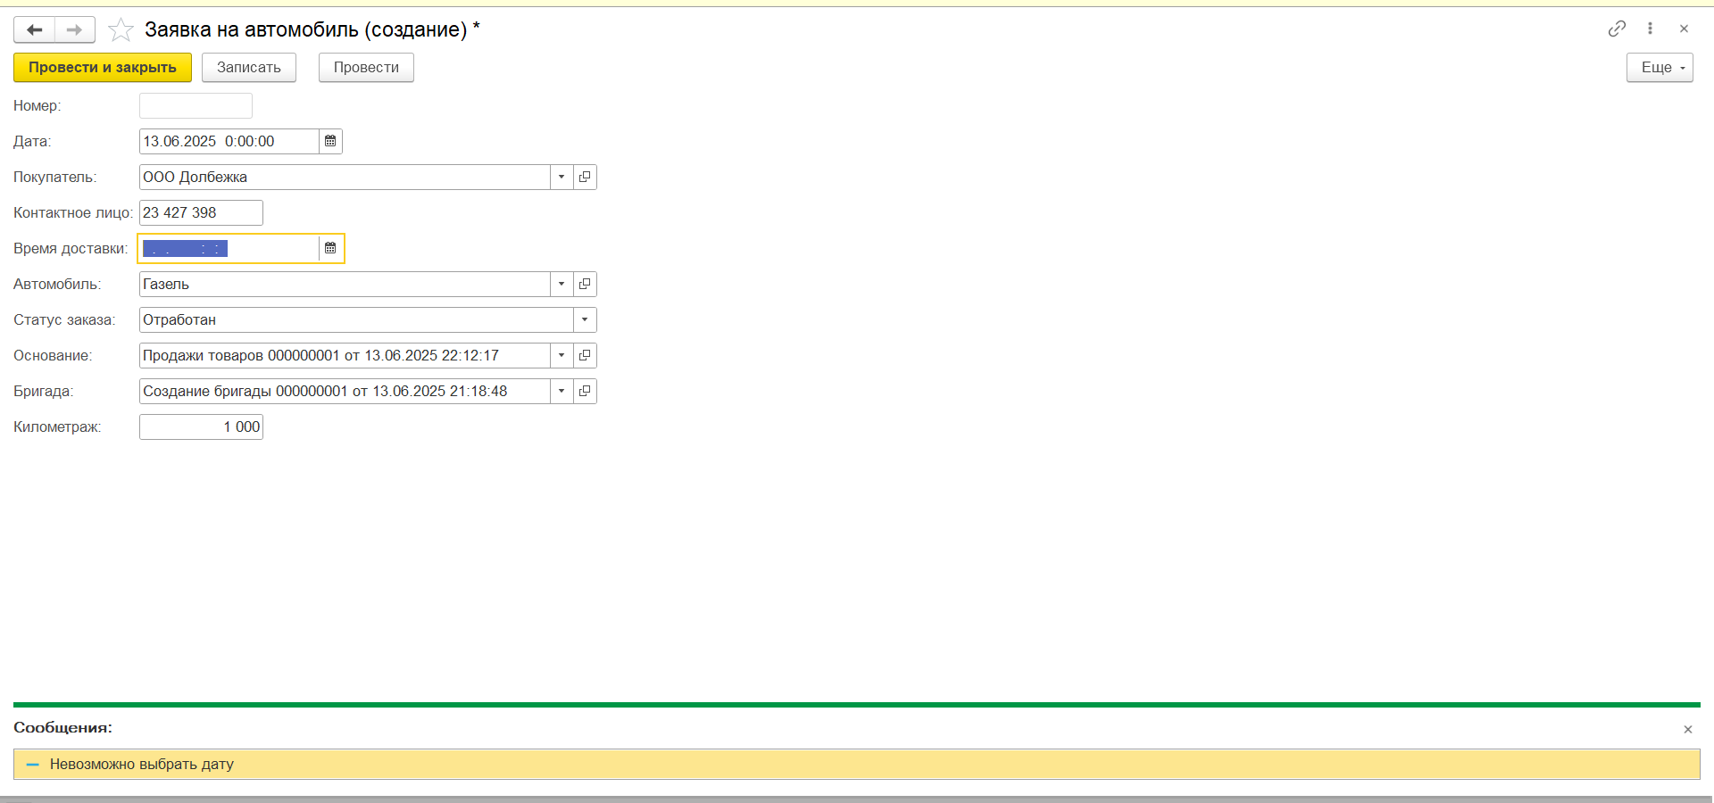
Рисунок 8 - при указании авто автоматически добавляется бригада, доступная и привязанная к этому авто (а также километраж)
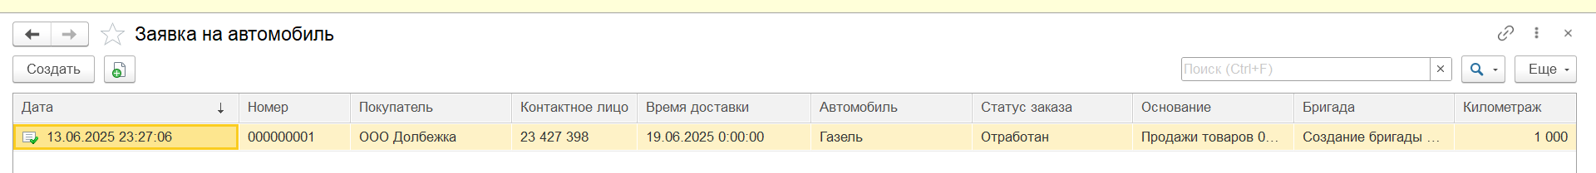

Отчёты:
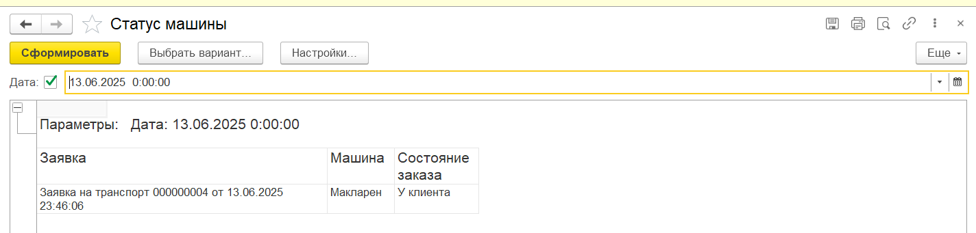
Рисунок 9 – Отчет 1
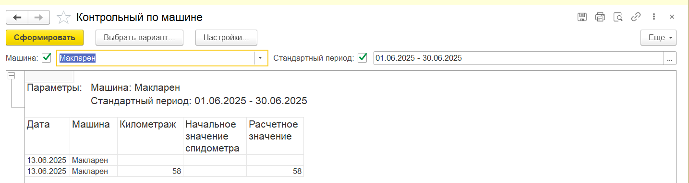
Рисунок 10 – Отчет 2
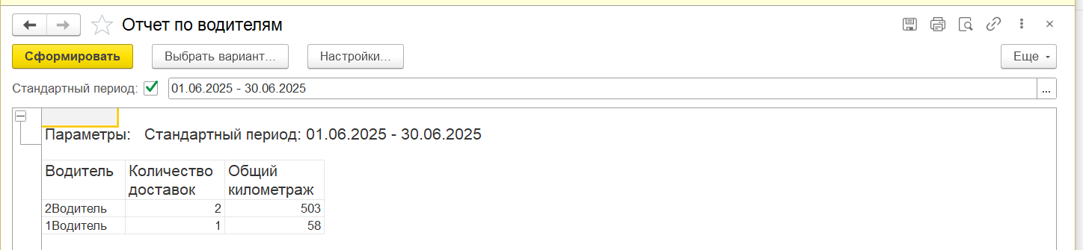
Рисунок 11 – Отчет 3

